
República de Moçambique

Ministério da Saúde
Direcção Nacional de Promoção da Saúde e Controle de Doenças
Departamento de Saúde Reprodutiva e Infantil
RELATÓRIO
do
ENCONTRO de TRABALHO
sobre a
SEGURANÇA
de
BENS & PRODUTOS
para a
SAÚDE SEXUAL & REPRODUTIVA

Maputo, 17 a 18 de Maio de 2007
Nos dias 17 e 18 de Maio de 2007 foi realizado, no 9º Andar do Ministério da Saúde, um “Encontro de Trabalho sobre a Segurança de Bens & Produtos para a Saúde Reprodutiva”. A abertura oficial foi feita pelo Senhor Director Nacional para a Promoção da Saúde e Controlo das Doenças (DNPSCD), Dr. Mouzinho Saíde, tendo referido no seu Discurso de Abertura, que o ano de 2007 constitui o ano de “renascimento” da Saúde Sexual e Reprodutiva, pois, apesar das melhorias registadas, as taxas de mortalidade materna, Neonatal e infantil ainda elevadas e os vários compromissos que o país tem assumido através da adesão e assinatura de declarações e tratados internacionais e regionais, tornam imperioso dar uma atenção prioritária a esta área e, consequentemente às mulheres e crianças do nosso país.

Por outro lado, o DNPSCD deu a conhecer que a Reunião Nacional de Saúde Reprodutiva/Saúde Neonatal & Infantil (SR/SNI) será realizada em Novembro de 2007, sendo necessário elaborar um pacote de estratégias e planos realistas para serem discutidos durante o referido encontro. Algumas acções estão já a ser levadas a cabo, contando com o apoio dos quadros do Ministério da Saúde (MISAU) e dos vários Parceiros. Estas intervenções visam responder às necessidades encontradas, como por exemplo: acções de formação na área de SMI, actividades para a expansão do despiste e tratamento das infecções de transmissão sexual e HIV/SIDA e da expansão e melhoria da qualidade da Prevenção da Transmissão Vertical, assim como outras intervenções relacionadas com a Saúde Materno-Infantil (SMI). No entanto, existem ainda várias acções e intervenções que devem ser implementadas, levando a que a SSR esteja no topo das prioridades para este ano.

Ao finalizar o DNPSCD mencionou que se espera, assim, deste encontro, a discussão da realidade do país na área da Saúde Sexual e Reprodutiva (SSR) e, ainda, o desenho de intervenções realistas. Por esta razão, estão presentes representantes do MISAU, do nível central e provincial, e representantes dos Parceiros.

Finalidade, Objectivos e Resultados do Encontro
Segundo a Dra. Elsa Jacinto (Chefe Nacional da Saúde Reprodutiva) o encontro tem como propósito alcançar consenso sobre as principais áreas e intervenções a serem consideradas na elaboração da Estratégia e Plano para a Segurança de Bens & Produtos para a Saúde Reprodutiva. Para tal, é imperioso que determinados objectivos específicos sejam atingidos durante o encontro, nomeadamente:
- Apresentar e discutir os resultados da “Análise da Situação da Gestão de Bens e Produtos para a Saúde Reprodutiva” (GB&PSR);
- Identificar as oportunidades e lacunas nas estratégias, planos e intervenções em vias de desenvolvimento, que possam contribuir ou ter impacto na melhoria da SB&PSR;
- Iniciar um processo para uma maior coordenação e institucionalização programática e logística de melhor qualidade e maior eficiência para a GB&PSR;
- Atingir consenso e estabelecer a plataforma de actuação (próximos passos), incluindo aspectos práticos de implementação, coordenação e monitoria.
Ao serem alcançados estes objectivos, espera-se como resultados:
- Atingir um conhecimento comum e abrangente dos esforços realizados e da situação actual em Moçambique para melhorar a SB&PSR;
- Atingir um consenso sobre a Visão Estratégica para a SB&PSR e definir os próximos passos para a elaboração da Estratégia e Plano;
- Definir uma plataforma de actuação: coordenação e monitoria estabelecida e acordada por todos os parceiros chave.
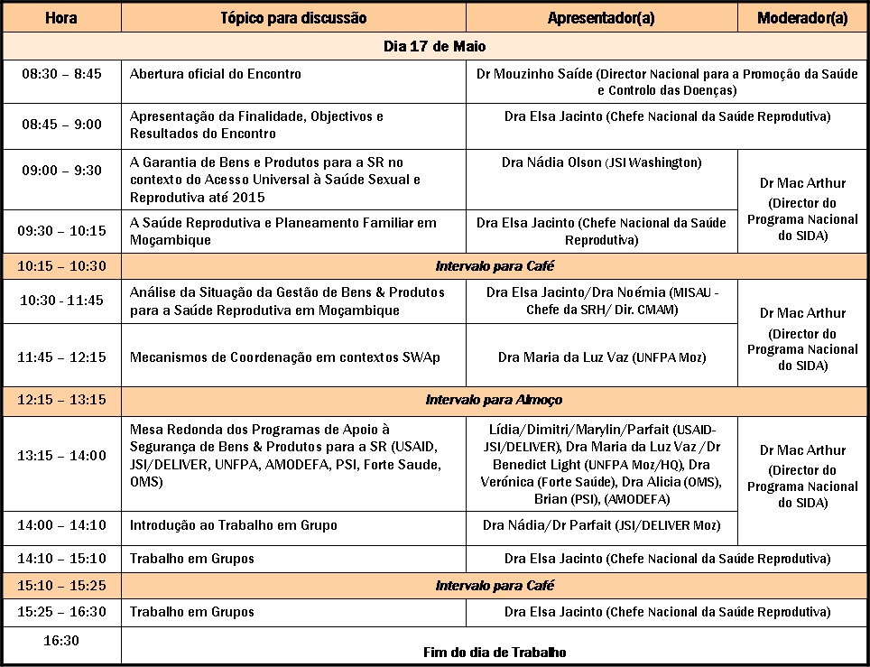
Os Temas discutidos do dia 17 de Maio de 2007 seguiram a agenda acordada:

Assim, após a apresentação e consenso sobre a finalidade, objectivos e resultados do encontro, a Dra Nádia Olson da JSI Washington, como uma das Facilitadoras do Encontro, apresentou a Garantia de Bens e Produtos para a SR no contexto do Acesso Universal à SSR até 2015, focalizando os esforços internacionais e regionais para atingir a Segurança de Bens & Produtos para a SSR como um dos pilares cruciais para o Acesso Universal à SSR até 2015.

No contexto global como forma de garantir o Acesso Universal à SSR até 2015, foram definidos, em Setembro de 2000, um conjunto de objectivos para o Desenvolvimento do Milénio, destacando-se:
- O compromisso de promover a igualdade entre os sexos e a autonomia das mulheres;
- O compromisso de melhorar a saúde infantil e saúde materna;
- O compromisso de combater o HIV/SIDA, a Malária e outras doenças.

Ainda no contexto global, em Abril e Setembro de 2005 (Cimeira Mundial), líderes mundiais voltam a afirmar o compromisso de atingir o Acesso Universal à SR, destacando a sua importância para a erradicação da pobreza, através da melhoria da saúde materna da redução da mortalidade infanto-juvenil, da promoção da igualdade e equidade de género e do combate ao HIV/SIDA.

A nível do Continente Africano, reconhecendo os sérios desafios que enfrenta para atingir o Acesso Universal à SSR e cumprir os Objectivos de Desenvolvimento do Milénio, durante a 2ª Conferência de Ministros de Saúde da União Africana, no Botswana, em Outubro de 2005 foi aprovada a Política Continental de Saúde e Direitos Sexuais e Reprodutivos, tendo sido endossada pelos Chefes de Estados Africanos em Janeiro de 2006, no Sudão, e recomendada uma discussão mais profunda dos desafios e a elaboração de um plano de acção, concreto e com custos, para a sua implementação. Em Setembro de 2006, em Moçambique, durante uma Sessão Especial dos Ministros da Saúde da União Africana foi elaborado e aprovado o Plano de Acção de Maputo para a Operacionalização da Politica Continental de Saúde e Direitos Sexuais e Reprodutivos, que para atingir o Acesso Universal à Saúde Sexual e Reprodutiva em África, encoraja os Governos a assegurarem uma Rede de Cuidados de Saúde Primários e uma Rede de Referência que sejam capazes de oferecer um leque de contraceptivos seguros e efectivos e de prestar serviços de Planeamento Familiar de qualidade, Cuidados Obstétricos de Emergência Básicos e Completos, Prevenção e Tratamento de Infecções (incluindo as ITS e HIV/SIDA) e Doenças do Trato Reprodutivo (Carcinoma do Colo do Útero e da Mama), tendo como um dos pilares cruciais, a garantia da disponibilidade contínua de medicamentos, contraceptivos, materiais e equipamentos médicos e cirúrgicos, reagentes e consumíveis para a Saúde Reprodutiva.

Em Moçambique a redução da Mortalidade Materna, Peri-natal e Infantil, tem sido, desde a independência em 1975, uma das prioridades de saúde do Governo, com grandes investimentos na implementação de políticas, estratégias, intervenções e programas, assim como na formação de recursos humanos, adequação e expansão das Unidades Sanitárias (US) e melhoria da qualidade da atenção que é prestada à mulher e mãe, o que levou à melhoria da cobertura dos Serviços de SR e consequentemente de alguns indicadores de saúde, como é o caso da redução da Taxa de Mortalidade Materna (TMM), Taxa de Mortalidade Neo-Natal (TNN), Taxa de Prevalência de Contraceptivos (TPC), Taxa Total de Fertilidade, Taxa de Crescimento da População e, a Cobertura de Partos Institucionais, Cobertura da Consulta Pré-Natal e da Consulta Pós-Parto.

A Garantia de Bens, Produtos e Consumíveis para a SR revela-se de extrema importância, uma vez que através da prestação de serviços para a SSR (Planeamento Familiar, Atendimento ao parto por pessoal qualificado, Prevenção das ITS e HIV/SIDA, Cuidados Obstetrícios de Emergência, Envolvimento da Comunidade na Maternidade Segura) é possível a melhoria da saúde em geral. Por sua vez, esta melhoria da saúde geral reflecte-se na redução da mortalidade materna, na redução da propagação do HIV/SIDA e no aumento da taxa de prevalência de contraceptivos, como apresenta a Figura 1.
Figura 1
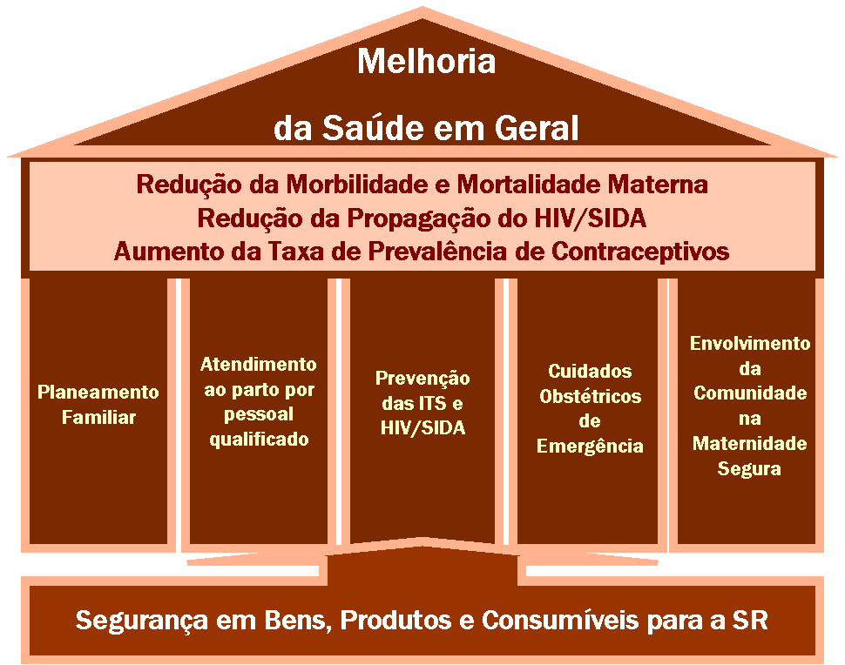
A Segurança de Bens & Produtos para a SR - fundamento para a melhoria da saúde

Contudo, o direito básico de acesso à Saúde Sexual e Reprodutiva só será atingido na íntegra se todo e qualquer indivíduo tiver condições de escolher, obter e usar, no lugar e na hora certa, os bens e produtos básicos de saúde reprodutiva de que necessita. Para tal, é importante que os países assumam o compromisso de garantir a disponibilidade contínua de Bens & Produtos básicos de qualidade como medicamentos, contraceptivos, materiais e equipamentos médicos e cirúrgicos, reagentes e consumíveis, de forma a assegurar que os serviços que são prestados sejam de boa qualidade e respondam às necessidades de cada indivíduo.

Para o funcionamento do Sistema de Segurança de Bens & Produtos e garantia real da disponibilidade desses bens e produtos, é importante a análise da inter-relação de determinantes como: (Figura 2)
- Contexto – social, económico, religioso e político do país;
- Compromissos – entre o governo e a sociedade;
- Capital – financiamentos do governo, doadores e o orçamento e capacidade de compra das famílias;
- Coordenação – entre o estado, o sector privado, os doadores e outros parceiros chave da SSR;
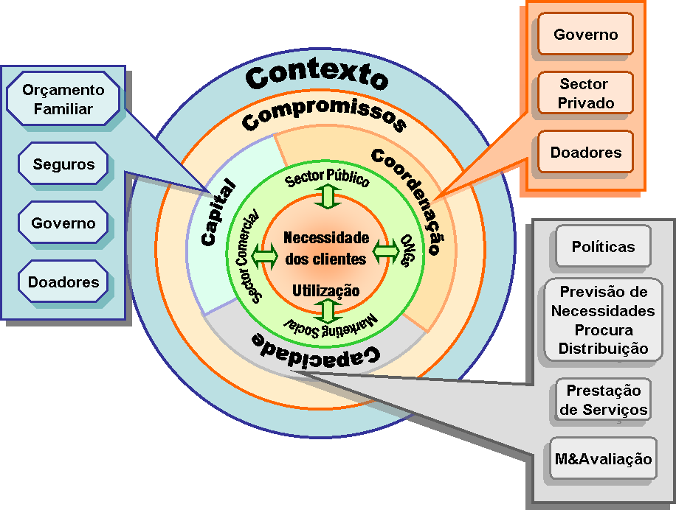
- Capacidade – para projectar necessidades, coordenar, adquirir e entregar os bens e produtos no local certo e na hora certa.
Figura 2
Marco Conceptual: Sistema de Segurança de Bens e Produtos

A Figura 3, dá o exemplo de um processo para se conceber e implementar um Sistema de Segurança de Bens e Produtos é constituído por várias fases e etapas, sendo a Análise da Situação o marco para o início deste processo, proporcionando informação estruturada que facilita a definição das etapas seguintes de planificação e implementação.
Figura 3
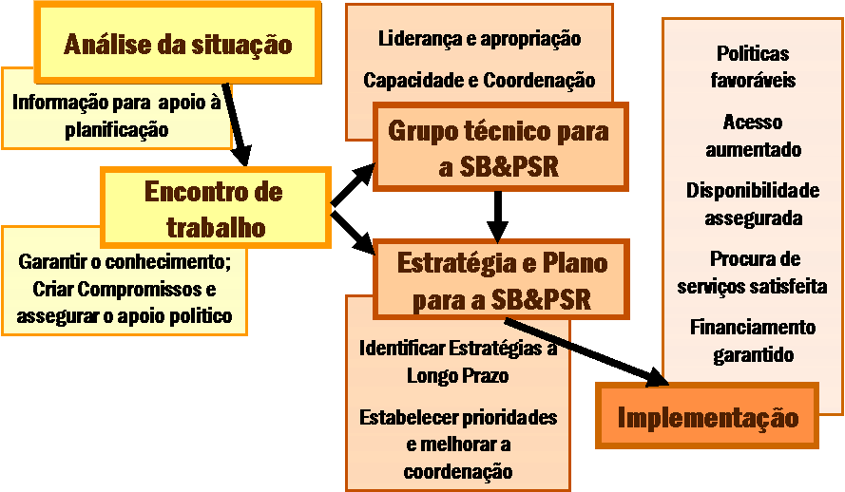
Exemplo de um Processo para a Concepção e Implementação de um Sistema SB&PSR

Após esta análise é realizado um encontro de trabalho com o propósito de garantir que todos os “intervenientes chave” deste processo tenham conhecimento da situação actual de forma a criarem-se compromissos e a assegurar o apoio político necessário. Em sequência a este encontro, é importante que se forme um Grupo Técnico para a SB&PSR, que garanta a liderança nacional, o desenvolvimento das capacidades e a coordenação. É, portanto, este grupo técnico que tem como responsabilidade elaborar ou coordenar a elaboração da Estratégia e Plano para a SB&PSR, identificando as estratégias de curto, médio e longo prazo, e estabelecendo as prioridades e o processo de coordenação. Como etapa final, a Implementação leva ao estabelecimento de políticas favoráveis, a um acesso aumentado, à disponibilidade assegurada de B&P, a uma procura de serviços que é satisfeita e a um financiamento garantido.

A elaboração de um Plano Estratégico de SB&PSR tem como propósito final melhorar a saúde reprodutiva prevenindo a enfermidade. Contudo, para que isto se torne uma realidade é necessário assegurar-se a disponibilidade de Bens e Produtos. Ao se alcançar esta disponibilidade, é esperado que as necessidades das utentes sejam satisfeitas, e que exista uma segurança contínua em Fundos, Coordenação e Vontade Política. A elaboração de um Plano de Custos Multi-Anual (que inclua também as necessidades em pessoal suficiente e qualificado) e de um Plano de Monitoria e Avaliação são cruciais para a implementação do Plano Estratégico para a SB&PSR. Como finalidade última, o Sistema de Segurança de Bens & Produtos para a Saúde Reprodutiva, deve assegurar que as(os) utentes que recorrem às US saiam destas com as suas necessidades satisfeitas.

Após esta sessão, a Chefe Nacional da Saúde Reprodutiva – Dra Elsa Jacinto, fez a apresentação da Evolução da Saúde Reprodutiva e do Planeamento Familiar em Moçambique, focalizando o contexto politico, a estrutura estratégica e programática da criação e desenvolvimento da Saúde Reprodutiva no País, assim como as oportunidades e desafios para o futuro.

Em 1976, 1 ano após a Independência, Moçambique adoptou uma Politica de Saúde baseada nos Cuidados de Saúde Primários, tendo o grupo “Mulheres e Crianças” sido definido como um dos grupos mais vulneráveis e prioritário para o Governo e particularmente para o Sector da Saúde. A figura a seguir mostra a evolução e desenvolvimento do programa.
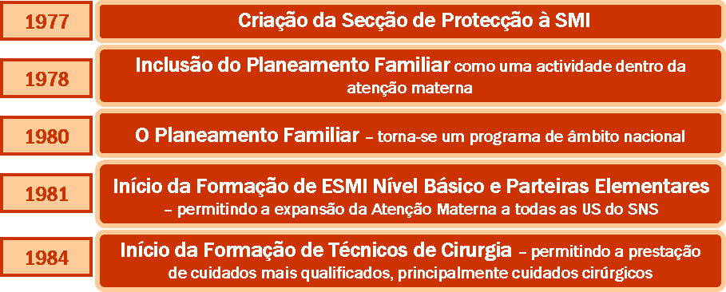
Figura 4
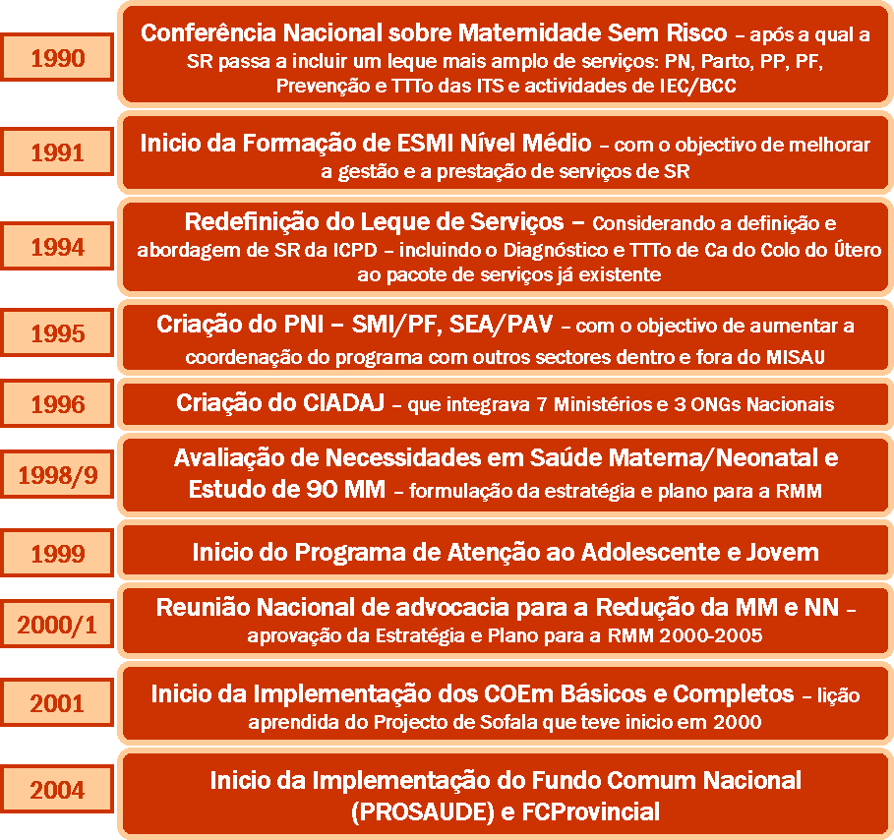
Evolução e Desenvolvimento do Programa de SSR
Ao longo destes anos, foram elaborados, revistos e actualizados vários documentos como: estratégias, planos, normas e padrões, guiões, curricula das Enfermeiras de Saúde Materno-Infantil (ESMI), Parteiras Elementares, Técnicos de Cirurgia e Médicos, e outros. Todavia, a falta de uma Política e Estratégia Geral de SR levou a que muitos dos programas, intervenções e actividades fossem, por vezes, implementados de forma vertical, diminuindo o impacto dos esforços e dos investimentos na área de SSR.

Em 2006 foi finalmente elaborada a Política Nacional de Saúde Reprodutiva que está agora em fase final de aprovação. A Estratégia Geral de SR será elaborada até ao segundo trimestre de 2008. Várias sub-componentes da SR, têm já os seus Planos Estratégicos, ou Estratégias Específicas, elaboradas. No entanto todos os Planos Estratégicos existentes serão revistos até o segundo trimestre de 2008. O “Envolvimento da Comunidade para uma Maternidade Segura” e a “Prevenção e Tratamento da Infertilidade”, e o “Despiste e Tratamento do Carcinoma do Colo do Útero e da Mama”, são exemplos de sub-componentes que necessitam de um plano estratégico para serem implementadas em todo o país (Figura 5).
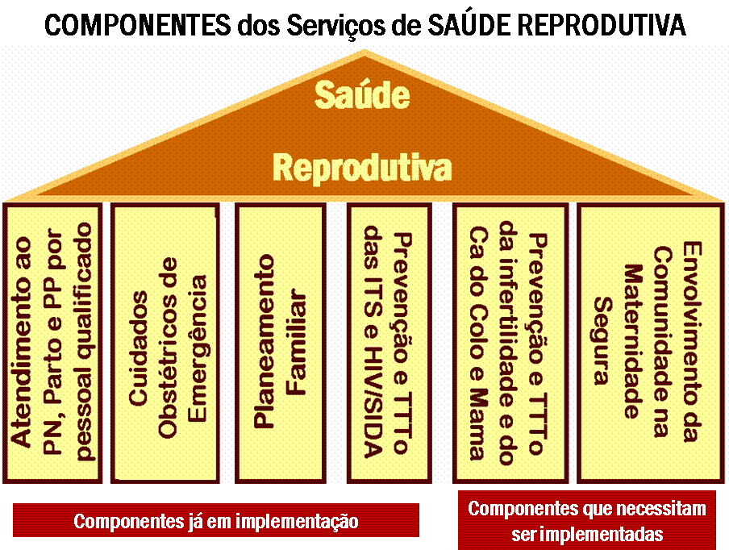
Figura 5

Em Moçambique o Programa de Planeamento Familiar (PF) foi implementado tendo em consideração os benefícios de um maior espaçamento entre os nascimentos tanto para a mulher como para a criança, e tendo em conta o direito básico de todos os casais e indivíduos, de decidir livre e responsavelmente o nº de filhos desejado e a altura de os ter. Os Serviços de PF são prestados em todas as US do Serviço Nacional de Saúde de acordo com “Pacote de Serviços” definido para cada nível de atenção, considerando também o tipo de pessoal de saúde aí existente (Tabela 1)
Tabela 1 – Serviços de PF por Nível de Atenção
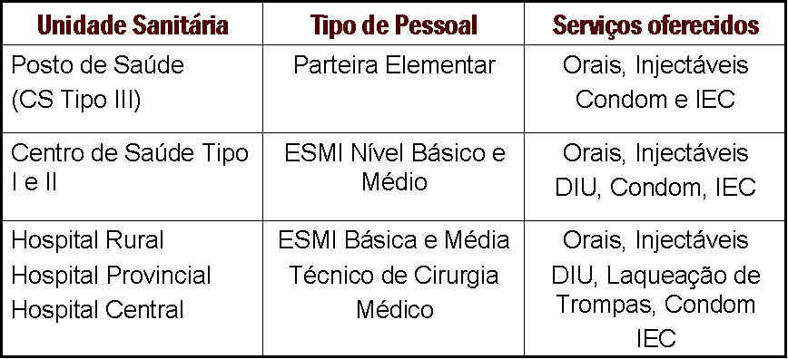

A gestão do Programa de Planeamento Familiar é feita em duas vertentes: a gestão programática e a gestão logística. Até fins do ano 2000 estas duas vertentes eram da responsabilidade da Secção de SR do MISAU, que entre 1995 e 2000 fazia a sua coordenação através de uma Task-Force composta pela Secção de SR, Departamento Farmacêutico, MEDIMOC, UNFPA e USAID. Em 2004, a Gestão Logística do PF passou para a responsabilidade da CMAM. Em finais de 2005 foi novamente reactivado Grupo de Coordenação sob a liderança da Secção de SR e Central de Medicamentos e Artigos Médicos (CMAM), cujas tarefas estão resumidas na figura 6.
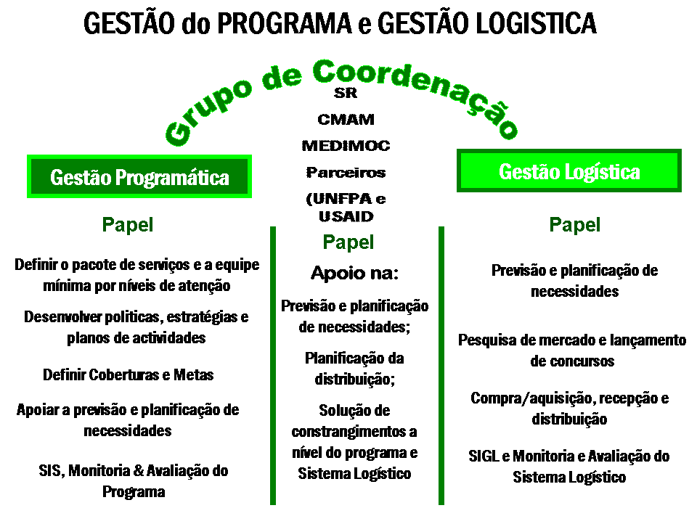
Figura 6

Em termos de indicadores de impacto, a Taxa Geral de Prevalência de Contracepção (TGPC) cresceu de 6% em 1997 para 17% em 2003 (DHS 1997 e 2003), sendo a TPC com Métodos Modernos de 14,2% em 2003. 18,4% são necessidades não satisfeitas, sendo que a procura dos Serviços de PF não é satisfeita em 53% (60% na área rural e 41% na área urbana).

No Contexto da Redução da Pobreza, o Acesso ao Planeamento Familiar é um dos alicerces principais, permitindo a redução da Morbi-mortalidade Materna e por HIV/SIDA, uma melhor Saúde Sexual e comportamentos mais responsáveis em adolescentes e jovens. No entanto, este acesso só é possível e garantido, quando existem políticas que promovem e institucionalizam a equidade de Género e, que permitem um maior acesso a informação e a serviços de qualidade (Figura 7).
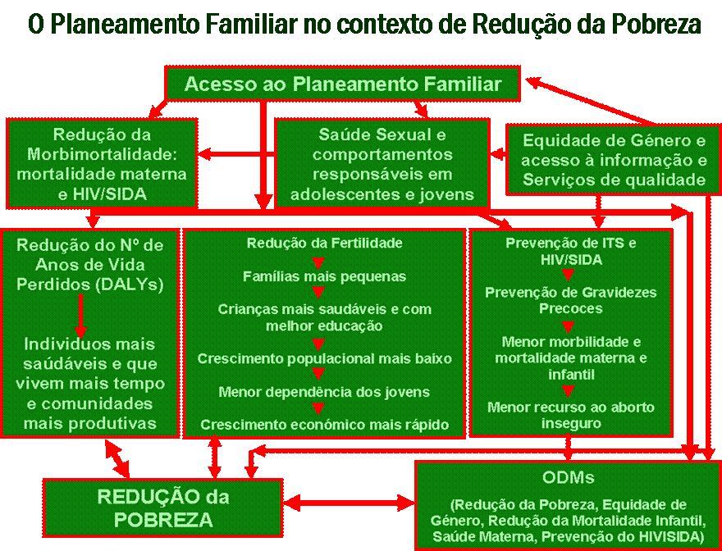
Figura 7

Considerando o contexto descrito na Figura 7, a situação actual do Programa de PF em Moçambique e a importância deste para o sucesso da implementação do Plano do Governo para a Redução da Pobreza Absoluta (PARPA II), é importante a execução de um conjunto de intervenções que permitirão a sua expansão e a melhoria da qualidade dos serviços que estão a ser prestados, tais como:
- Remover as barreiras que limitam o acesso e a escolha;
- Providenciar o apoio financeiro necessário para os Serviços de PF;
- Assegurar a disponibilidade de um leque de métodos contraceptivos através de vários canais de distribuição;
- Utilizar informação apropriada, e implementar estratégias de comunicação e educação adequadas para informar as pessoas sobre o papel e importância do PF e dos Serviços que são oferecidos;
- Prestar formação, apoio e supervisão aos provedores;
- Apoiar investigações e avaliações sobre certos métodos de PF para decisão sobre a sua aceitabilidade e expansão em Moçambique (por exemplo: Implantes e Condom Feminino), assim como sobre a Estratégia, Programa e actividades que estão a ser implementadas.

Em relação ao desenvolvimento da Saúde Reprodutiva em Moçambique, foram apresentados e discutidos vários desafios, sendo os mais importantes: 1) a escassez de Recursos Humanos em quantidade e qualidade a todos os níveis de gestão do programa e de serviços de atenção, sendo necessário analisar, discutir e atingir um consenso sobre o reposicionamento das ESMI, o ambiente e condições de trabalho e a reorientação do perfil dos vários profissionais de saúde como forma de responder às necessidades emergentes em SSR e principalmente considerando a perspectiva de serviços integrados e continuados; 2) o estabelecimento de sistemas de suporte como o Sistema de Informação, Sistema de Segurança da Qualidade e o Sistema de Segurança de Bens e Produtos; 3) a criação da Parceria Nacional para promoção e apoio à SSR e Saúde Neo-Natal e Infantil, e finalmente 4) a priorização real da SSR na Agenda e Orçamento do Governo e dos Parceiros de Cooperação.

Discussão:

Vários aspectos foram levantados e discutidos durante a apresentação:
- A área de contracepção tem ainda vários constrangimentos. Por exemplo, existem dificuldades em coordenar acções para o desenvolvimento de um plano para os preservativos, e para promover intervenções para aumentar a sua procura e utilização.
- Existem problemas com a qualidade dos preservativos;
- Existe muitos preservativos, mas tem existido ruptura de stock de outros contraceptivos;
- Existe já um grupo criado dentro do Conselho Nacional de Combate ao SIDA (CNCS) que tenta coordenar a área dos preservativos. Existe também um grupo de trabalho sobre os contraceptivos, e dentro da Abordagem Ampla do Sector da Saúde (SWAp) existe um grupo de trabalho sobre Saúde Reprodutiva/Saúde Neo-Natal e Infantil/NUTRIÇÃO (SR/SNNI/NUT) e um grupo de trabalho sobre Medicamentos. Como irá ser feita a coordenação entre os vários grupos? Como se poderia transformar o grupo de trabalho sobre os contraceptivos num Task Force com representatividade?
- Nas províncias não existe uma planificação no que respeita aos financiamentos para programas específicos. Tem-se sugerido a centralização de fundos para programas prioritários como a SR. Para além disso, existem, também nas províncias, problemas relativos à ruptura de stocks no caso de material e equipamento obstétrico;
- Existe um problema sério no que se refere à colocação de ESMI. Muitas destas enfermeiras estão a fazer outras actividades sem ser realmente as actividades para as quais foram formadas, havendo uma necessidade urgente destes quadros nas maternidades e na área de SMI. Por exemplo, algumas ESMI são colocadas a fazer pensos.
Como conclusões foi recomendado que:
- Apesar de se registar uma melhoria no acesso aos preservativos, sugere-se, que com o apoio dos parceiros, seja realizado um estudo para apurar: 1) a qualidade dos preservativos; 2) porque existem ainda problemas de acesso ao preservativo; 3) porque a sua utilização não é a esperada, e 4) se na realidade existem preservativos suficientes/disponíveis no país para responder às necessidades;
- Em relação a mecanismos de coordenação entre os vários grupos de trabalho que têm actividades na área de Bens & Produtos - este assunto é um assunto que tem vindo a ser discutido. Vai ser feita uma apresentação esta manhã que nos dará o com texto actual e nos irá ajudar a pensar nesses mecanismos de coordenação;
- Há informação que existem fundos nas províncias e que estes são devolvidos no final do ano. Isto significa que a planificação a nível provincial não está abrangendo todos os programas prioritários. O maior constrangimento identificado é a fraca formação, capacidade e habilidades de/em gestão. É necessário fazer-se formação em gestão ao pessoal responsável pelos programas a nível provincial e distrital, para que esta lacuna seja solucionada;
- É necessário colocar-se as ESMI a desempenharem a “sua actividade principal”, ou seja, a função para a qual foram formadas. Eventualmente, estas poderão prestar ajuda complementar em outras áreas, mas desempenhando sempre em primeiro lugar o seu papel principal na área de SMI e Maternidade. Este é assunto que os Directores Provinciais e Médicos Chefes devem prestar atenção de forma a optimizar os recursos humanos que têm na província.

A seguir foi apresentada a Análise da Situação da Gestão de Bens & Produtos para SR em Moçambique pela Dra Elsa Jacinto (Chefe Nacional do Programa de SR) e pela Dra Noémia (Directora da CMAM).

A Saúde Reprodutiva é um direito humano básico de todos os indivíduos e casais, de decidir responsavelmente e livre de descriminação, coerção ou violência, o número, espaçamento e altura de ter os seus filhos, tendo a informação e os meios para o fazer, assim como de obter serviços de saúde reprodutiva de qualidade de acordo com as suas necessidades. No entanto este direito humano básico só será integralmente atingido se todo e qualquer indivíduo tiver condições de escolher, obter e usar, no lugar e na hora certa, bens e produtos básicos de saúde reprodutiva (B&PSR).

A Segurança em Bens e Produtos Básicos para a Saúde Reprodutiva é definida como a garantia da disponibilidade e acesso contínuo a bens e produtos básicos de qualidade (medicamentos, contraceptivos, materiais e equipamentos médicos e cirúrgicos, reagentes e consumíveis), de forma a assegurar que os serviços que são prestados, tanto preventivos como curativos, sejam de boa qualidade e respondam às necessidades de cada indivíduo. Para que isto seja possível é necessário que exista uma estrutura institucionalizada ou sistema de gestão logística que permita a distribuição de bens e produtos certos, nas quantidades certas, nas condições certas, no lugar certo, no tempo certo e ao preço certo e que existam os serviços e o contexto social necessário para garantir acesso aos bens e produtos básicos de SR para todos os indivíduos que deles necessitam.

A Segurança em Bens e Produtos Básicos para a Saúde Reprodutiva foi analisada considerando as principais potencialidades e desafios nas seguintes áreas: 1) Contexto Político; 2) Coordenação e Advocacia; 3) Compromissos e Financiamento; 4) Utilização pelas Utentes; 5) Capacidade Nacional para: Utilização dos Bens & Produtos; Sistema de Informação para a Gestão Logística; Bens & Produtos/Estimativa de Necessidades/Procura & Aquisição; Armazenamento e Procedimentos para Controlo de Inventário, e Transporte & Distribuição.
1. Contexto Político
Potencialidades | Desafios
- A SSR é uma prioridade em Moçambique demonstrada em políticas e planos estratégicos do Governo como a Política Nacional de População, PARPA e o PES, assim como em políticas, estratégias, planos e abordagens do Sector da Saúde como a Política Nacional de Saúde, PESS, PEN, Política de Medicamentos e vários documentos do SWAp.  - Política de Saúde Reprodutiva em processo de aprovação que menciona a importância da Segurança de Bens e Produtos para a SR.  - Não existem restrições ao uso de Serviços de SSR e PF, que de acordo com a Lei são gratuitos. | - As políticas existentes não abordam e tratam claramente a Segurança em Bens e Produtos para a SR;  - Há a necessidade de se desenvolver uma Estratégia Nacional de SSR que dê a visão abrangente e integrada de SSR e onde a SBPSR seja considerada transversal e crucial para todas as componentes;  - Não existe um Plano Estratégico/Estratégia para Segurança em Bens e Produtos para a SR;  - A formação formal e a formação contínua do pessoal ligado à gestão de programas e à prestação de Serviços de SSR/PF não consideram a formação em princípios básicos de gestão logística em SR/PF;

2. Coordenação e Advocacia
Potencialidades | Desafios
- Existe um Grupo informal de Coordenação que é composto pelo MISAU/SR-CMAM-USAID-UNFPA apenas para Contraceptivos, que também faz advocacia para outras áreas da SR;  - Está já aprovado pelo SWAp e constituído o GT-SSR, cujos TdR incluem acções de advocacia e apoio à SB&PSR;  - O UNFPA e a USAID manifestaram interesse em apoiar a formalização, institucionalização e funcionamento de uma Task-Force para a Segurança de Bens & produtos para a SR (SB&PSR), assim como o desenvolvimento e implementação de um Plano Estratégico para reforçar o actual Sistema Logístico como etapa inicial para uma abordagem mais ampla. | - Necessidade urgente de se instituir formalmente um Grupo Técnico/Task Force, e mecanismos de coordenação, para a SB&PSR de acordo com os Termos de Referência (TdR) já definidos (sendo no entanto necessário definir claramente o papel deste Grupo em relação ao Grupo Técnico do SWAp de SR, visto que este grupo ou task-force tem que ter uma composição mais ampla mas um papel bem especifico na área de SB&PSR);  - A não existência de uma Unidade Central única de Gestão e Logística de Bens e Produtos leva: a) a uma gestão dispersa de bens e produtos entre várias Direcções Nacionais e Departamentos, b) há existência de sistemas de gestão logística paralelos; c) a uma fraca coordenação entre os Departamentos com esta responsabilidade e a Repartição de Saúde Familiar (Direcção Nacional de Saúde (DNS) -Departamento de Saúde da Comunidade (DSC)) na distribuição destes bens e produtos, e d) enfraquecendo cada vez mais o fluxo de informação para a Gestão Logística;  - Não existe a nível central/provincial/distrital, pessoal em Nº e com conhecimentos e habilidades de gestão programática/logística e de coordenação;  - A cobertura dos Media, campanhas de Informação, Educação e Comunicação (IEC)/mudança de comportamentos e advocacia divulgação de assuntos de SR e SB&PSR são fracas;  - A coordenação entre o sector público e privado, especialmente entre o sector público e as organizações sem fins de lucro e representantes da sociedade civil, é fraco.
3. Compromissos e Financiamento
Potencialidades | Desafios
- O MISAU é a principal instituição que faz a pesquisa de mercado e aquisição de maior parte dos Bens e Produtos para a SR, com excepção do PF. No entanto, mais de 60% dos fundos disponibilizados/utilizados são do fundo comum, ou seja do apoio externo ao sector da saúde;  - Existe um compromisso político sério do Governo para melhorar a situação actual da SB&PSR;  - Grande possibilidade de que a Primeira-Dama possa aceitar o papel de “Campeã para a SB&PSR”;  - Através dos Fundos Comuns, no âmbito do SWAp, o Governo tem autonomia para programar e utilizar fundos para a SB&PSR;  - O Governo tem planificada a atribuição de US$ 500,000 em 2007 para a compra de contraceptivos com a intenção de aumentar 2% em cada ano subsequente; | - A linha orçamental específica no Plano Orçamental do MISAU para a SB&PSR ainda não está completamente “assegurada”;  - Há a necessidade de um plano coordenado de longo prazo que oficialize a forma como o Governo continuará a assumir parte da compra dos bens e produtos (calculada como percentagem da necessidade total anual) e a responsabilidade gradual em dirigir e coordenar, de uma forma sustentável, o processo da gestão logística da SB&PSR;  - Apesar do compromisso de atribuir USD$500,000 em 2007 mais 2% nos anos subsequentes (representando 10% das necessidades actuais) para o PF, continuará a existir uma dependência de 90% de fundos dos doadores com riscos e problemas futuros de sustentabilidade;  - É imperioso planificar as necessidades de forma que o Governo e os Parceiros possam assegurar fundos para os Bens & Produtos para a SR, a longo prazo e de uma forma sustentável;
3. Compromissos e Financiamento (Continuação)
Potencialidades | Desafios
- Mais de 40% do orçamento do sector da saúde (Orçamento do Estado e Fundos Externos) é utilizado para a procura e compra de medicamentos, material médico e consumíveis, mostrando que esta é uma das prioridades do sector;  - Existe uma Linha Orçamental Específica no Plano Orçamental do MISAU para a SR, que inclui a aquisição de Bens & Produtos para a SR;  - Os parceiros de cooperação não expressaram nenhuma intenção de diminuírem ou retirarem os seus apoios para as intervenções de SR;  - A USAID tem apoiado até agora a procura e compra de contraceptivos, e o UNFPA além da procura e compra de contraceptivos, tem também apoiado a procura e compra de outros B&P para a SR como reagentes para Sífilis, medicamentos e material e equipamento;  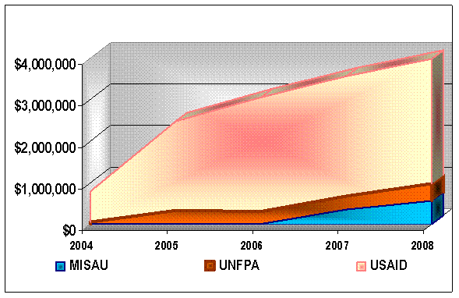  Gráfico 1: Financiamento de Contraceptivos em Moçambique 2004 - 2007  (em US$, Sector Público)  Gráfico 1: Financiamento de Contraceptivos em Moçambique 2004 - 2007  (em US$, Sector Público) | - Não existe no país capacidade para produção de bens e produtos para a SR e para assegurar a qualidade destes, sendo necessário estudar o mecanismo de pesquisa de mercado e aquisição, para que o MISAU possa comprar contraceptivos e outros bens e produtos ao preço e qualidade dos bens e produtos que agora são doados pelo UNFPA, USAID e outros;  - É necessário repensar na recuperação de custos em relação a alguns serviços, bens e produtos que são prestados/oferecidos na perspectiva de uma estratégia de sustentabilidade;
4. Procura de Serviços, Acesso e Utilização pelas Utentes
Potencialidades |  | Desafios
- Não existe restrições para o uso de Serviços de SR e PF incluindo para os adolescentes;  - Os Serviços de SR/PF são gratuitos no sector público;  - Os contraceptivos injectáveis, pílulas, e a prática de amenorreia por amamentação exclusiva são os métodos modernos mais usados. Também dados recentes de consumo sugerem que o uso de injecções tem subido nos últimos anos, devido à sua forma fácil de administração e período de actuação que reduz o número de visitas ao centro ou posto de saúde e o problema de permissão do marido. O próximo inquérito seguramente demonstrará esta mudança. |  | Gráfico 5: Necessidades Não satisfeitas na Procura de Serviços de Planeamento Familiar

4. Procura de Serviços, Acesso e Utilização pelas Utentes (continuação)
- Existe material de qualidade desenvolvido e pronto para ser utilizado, como Guiões, Normas e Standards para Cuidados, Tratamento e Manejo de Intervenções em SR/PF;  - Existe um plano anual de monitoria e avaliação para a SR, que é anualmente orçamentado dentro do processo de Planificação Anual do MISAU (Plano Estratégico e Social – PES);  Gráfico 2: Impacto do Planeamento Familiar na Redução da Mortalidade Materna  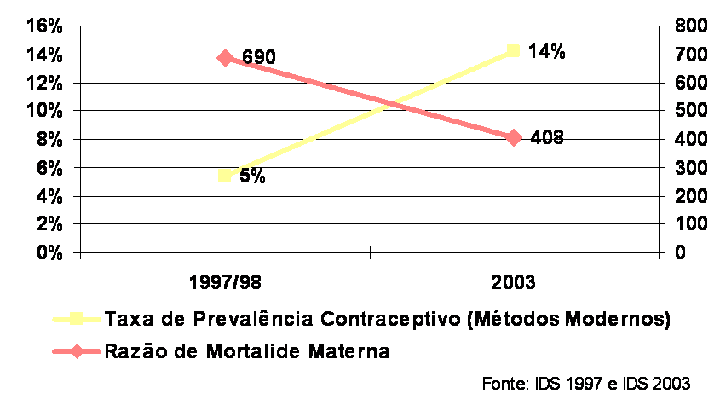  Gráfico 3: Mistura de Métodos de Planeamento Familiar mais utilizados  Gráfico 4: Fonte de Obtenção de Métodos de Planeamento Familiar | - 18.4% são Necessidades Não Satisfeitas em PF, e a procura de serviços de contracepção não é satisfeita em 53%, sendo nas áreas rurais de 60% e nas áreas urbanas de 41%;  - Apesar de um crescimento acentuado, a Taxa de Prevalência de Uso de Contracepção é ainda muito baixa 14,2% (métodos modernos);  - A aceitação e o uso do DIU são muito baixas. (Baixa utilização por rumores em relação ao HIV/ITS, assim como pela insegurança das ESMI na sua colocação);  - O leque de contraceptivos existentes diminui a possibilidade de escolha das utentes, havendo a necessidade de considerar os benefícios e custos da introdução do condom feminino e dos implantes para aumentar a possibilidade de escolha (senão for proporcionado pelo sector público, considerar o papel que o sector privado poderá desempenhar nesta área);  - Necessidade de desenvolver materiais e meios apropriados para divulgação, informação e mudança de comportamentos em relação à SR e PF (especialmente sobre os métodos mais usados: pílula, injecção e amenorreia por lactação);  - Necessidade de revisão periódica dos guiões, normas e standards para os Cuidados, Tratamento e manejo de Intervenções em SR/PF, considerando as necessidades ou intervenções emergentes;  - Disponibilidade de cópias suficientes do material produzido, assim como de Fluxogramas de Tratamento nas Unidades Sanitárias para serem utilizadas pelos provedores;  - Necessidade de assegurar os fundos para a SR dentro do Processo Anual de Planificação do MISAU;  - O Nº insuficiente de pessoal com conhecimentos e habilidades em PF, assim como problemas de privacidade/confidencialidade e as barreiras culturais e médicas, são os principais constrangimentos ao uso dos Serviços de PF;  - O Sector Privado, as ONGs e as Organizações Sem Fins Lucrativos são pouco utilizadas para a prestação de Serviços de SR e PF (fraco envolvimento e coordenação);
5. Capacidade Nacional para:
  - Sistema de Informação para a Gestão Logística (SIGL)
Potencialidades | Desafios
- 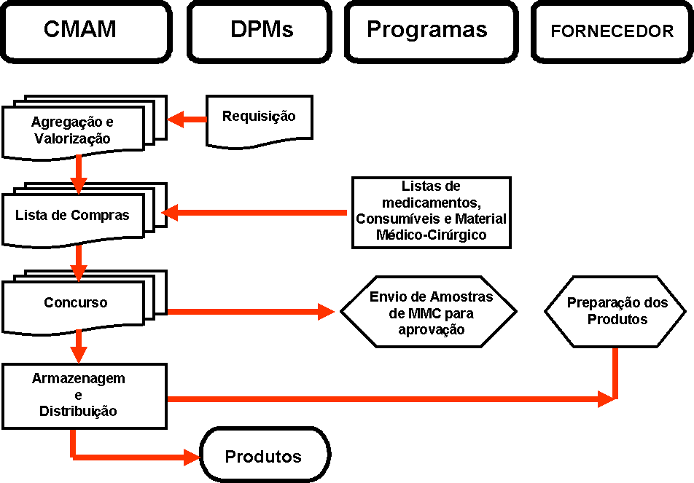 A CMAM, MEDIMOC a os Armazéns Provinciais de Medicamentos têm um sistema informatizado (Pacote STK), estando a ser introduzido um novo Pacote (SIGMA) no CMAM e Armazéns Provinciais que melhorará a recolha, análise e utilização de informação e consequentemente o Sistema e a Gestão Logístico. | - O actual SIGL é fraco e não proporciona informação sobre os todos os bens & produtos com consequências graves para assegurar a disponibilidade de bens e produtos e prover dados logísticos que possam ajudar aos gestores e decisores na gestão eficiente do sistema de fornecimento de B&P para SR;  - O pessoal logístico a nível provincial e distrital tem dificuldades em utilizar o pacote informatizado que está a ser implementado;  - A “informação para a gestão logística” precisa de ser incluída nos curricula de formação formal de todo o pessoal ligado à SR;  - Não existe na Sessão de SSR um(a) Técnico(a) com capacidade e habilidades para funcionar como ponto focal para o SIGL, que agregue e análise dados de Serviços de SR/PF na perspectiva da SB&PSR;  - O SIS focaliza a recolha de informação sobre serviços prestados com muito pouca informação sobre GL não permitindo tomada de decisões atempadas em relação à SB&PSR;  - Não existe uma ligação ou coordenação entre o SIS e o SIGL;  - Não existe um ponto focal para a SB&PSR em nenhum nível de gestão alem do nível central;
  - Estimativa de Necessidades/Pesquisa de Mercado/Aquisição de Bens & Produtos
Potencialidades | Desafios
- Existe uma vontade política forte do Governo em assumir a partir de 2007 parte das necessidades em contraceptivos assim como efectuar a pesquisa de mercado e aquisição;  - A provisão de medicamentos, reagentes, material, equipamento médico-cirúrgico e consumíveis para a SR é uma prioridade para o MISAU;  - A estimativa/previsão de necessidades se efectuada correctamente, e de acordo com as normas vigentes, a todos os níveis tem um grande potencial de permitir a requisição-distribuição-recepção de B&P através do Sistema “Pull” ou Via Clássica;  - Os pacotes informáticos actualmente existentes a nível do CMAM, MEDIMOC e alguns Armazéns Provinciais, facilitarão sobremaneira o processo de estimação/previsão de necessidades se forem formulados para proverem informação logística essencial e instalados em todos os Armazéns Provinciais, Distritais e Unidades Sanitárias; | - Existe fraca capacidade em pessoal (Nº e qualidade), a todos os níveis, para fazer a gestão logística de Produtos & Bens, afectando seriamente a estimativa de necessidades e consequentemente as ordens de pedidos ao nível superior, reflectindo-se em ruptura frequente de stocks principalmente de contraceptivos, condoms, medicamentos e reagentes;  - Sérias dificuldades em estimar/prever necessidades em material e equipamento médico-cirúrgico, assim como em certos consumíveis (luvas, fios de sutura, seringas e outro);  - Os Contraceptivos não fazem parte dos KITS de Medicamentos Essenciais;  - Existe a necessidade urgente de se desenvolver uma Estratégia Programática para Condoms (Condom Programming Strategy) de forma a rentabilizar os recursos disponibilizados e alocados, evitar ruptura de stocks e aumentar a capacidade para distribuição aos/ás utentes;

  - Armazenamento e Procedimentos para Controlo do Inventário
Potencialidades | Desafios
- Existem 3 Armazéns & Economatos Centrais, que facilitam a distribuição de B&P a partir da sua chegada ao País até à sua distribuição aos Armazéns & Economatos Provinciais;  - Existem Armazéns/Economatos em todas as Províncias e Distritos;  - Existe a possibilidade de se alugarem espaços extra quando as quantidades excedem a capacidade instalada;  - Existem Manuais em todos os Armazéns (Centrais, Provinciais, Distritais e US) para destruição de materiais cortantes e produtos bio-contaminantes, e as normas são observadas na sua maioria;  - Nos Armazéns Centrais e na maioria dos Provinciais existem cópias do Manual de Logística e Procedimentos para armazenagem e manuseamento de Bens & Produtos (incluindo a destruição de produtos expirados ou estragados);  - A logística do PF, de medicamentos para Hospitais Rurais/Provinciais/Centrais e de reagentes é feita através do Sistema “Pull” ou Via Clássica, e o Sistema “Push” é aplicado para os KITS de Medicamentos Essenciais que são distribuídos para os Centros e Postos de Saúde;  - Os medicamentos, contraceptivos e outros produtos afins são distribuídos de acordo com o sistema Primeiro a Expirar/Primeiro a Sair; | - Para alem dos medicamentos, não existe a nível das US e na maioria dos Armazéns Distritais, cópias do Manual de Logística e Procedimentos para estimar as necessidades a pedir, e para armazenagem e manuseamento de Bens & Produtos (incluindo a destruição de produtos expirados ou estragados);  - As normas para armazenagem e manuseamento de produtos não são sempre seguidas pelo pessoal que trabalha nos armazéns;  - A maioria das infra-estruturas dos armazéns e as condições de armazenagem são precárias, e a sua capacidade é limitada;  - Não existe um ponto focal para a SB&PSR em nenhum armazém/economato;  - O sistema de controlo de inventário é muito fraco a nível das US e Armazéns Distritais;  - Existe ruptura de stocks de alguns medicamentos essenciais para a SR a nível das Unidades Sanitárias (como por exemplo antibióticos injectáveis, ocitocina e metilergometrina);
  - Transporte e Distribuição
Potencialidades | Desafios
- Os Armazéns & Economatos Centrais têm capacidade razoável em veículos para transporte e distribuição de Produtos & Bens e para supervisão, assim como orçamento para combustível e manutenção;  - Existe um acesso físico razoável às US de Nível I e aos Armazéns & Economatos em diferentes partes do País; | - É necessário o reforço urgente da capacidade de transporte da CMAM para distribuição aos Armazéns Regionais e Provinciais;  - Existe uma falta notória de veículos para distribuição e supervisão a partir do nível distrital;  - O orçamento alocado é insuficiente (ou mesmo não existe) para a compra de combustível e manutenção de viaturas a partir do nível distrital (principalmente a nível das US de Nível I);  - Alguns Distritos e US dependem das ambulâncias para a distribuição/levantamento de Produtos & Bens e para a supervisão;

Principais Recomendações
- Curto Prazo
- Assegurar o estabelecimento e funcionamento do Grupo Técnico de Coordenação (Task-Force) para a Segurança de Bens & Produtos para a SR a nível central, e assegurar que complemente outros esforços relevantes. Com a clara liderança do MISAU, esta Task-Force deve reunir os principais decisores do MISAU, parceiros de desenvolvimento e doadores que apoiam a SR/PF, sector privado e sociedade civil;
- Assegurar que a “coordenação” se estenda também ao nível provincial e distrital, de forma a estabelecer-se “um fluxograma de coordenação”: Central  Província  Distrito;
- Assegurar o desenvolvimento e implementação de uma Estratégia e Plano de Acção de 5 anos para a Segurança de Bens & produtos Básicos para a SR, assim como a sua monitoria e avaliação, para que através desta estratégia a disponibilidade e acesso aos bens e produtos proporcionados pela MISAU e também do sector privado seja reforçado e visivelmente melhorado;
- Proteger a Linha Orçamental para assegurar a procura, compra e aquisição de Bens & produtos Básicos para a SR;
- Desenvolver um plano coordenado de longo prazo que oficialize a forma como o Governo continuará a assumir parte da compra dos bens e produtos (calculada como percentagem da necessidade total anual) e a responsabilidade gradual em dirigir e coordenar, de uma forma sustentável, o processo da gestão logística da SB&PSR;
- Assegurar urgentemente a revisão e melhoria considerável do SIS e do SIGL para que o Sistema de Gestão Logística permita a distribuição de bens e produtos certos, nas quantidades certas, nas condições certas, no lugar certo e no tempo certo;
- Assegurar que assuntos da SSR/PF, e em particular assuntos da Estratégia para SB&PSR, sejam considerados a quando da revisão ou elaboração de documentos estratégicos importantes como o PARPA, PES, PESS, Documentos do SWAp, e outras politicas e estratégias da Saúde;
- Médio Prazo
- Assegurar recursos humanos em Nº e qualidade para o Sistema de Gestão de Bens & Produtos, e para a Gestão do Programa de SR/RMM a todos os níveis;
- Analisar e discutir as potencialidades e benefícios da Criação/Estabelecimento de uma Unidade Única para a Gestão de Bens & Produtos;
- Assegurar o melhoramento das infra-estruturas e condições para o armazenamento de Bens & Produtos, principalmente ao nível distrital e unidades sanitárias, assim como investir na frota de transportes e meios para uma distribuição melhor e mais eficaz;
- Assegurar que o sector público possa guiar o processo da procura e aquisição de uma maneira eficiente para obter preços razoáveis e garantir a qualidade dos produtos a curto e médio prazos;
- Longo Prazo
- Garantir que todas as mulheres e homens que queiram, tenham condições de escolher, obter e usar, no lugar e na hora certa, os bens e produtos básicos de saúde reprodutiva, que necessitam.

Discussão:
Vários aspectos foram levantados e discutidos durante a apresentação:
- Em Moçambique existem e são utilizados vários métodos contraceptivos, no entanto, ainda não existe o método de implantes. Há alguma possibilidade de se utilizar o mesmo no futuro?
- Olhando para a demanda não satisfeita é necessário e imperioso o envolvimento das comunidades.
- Existem problemas sérios de fundos nas províncias para actividades do Programa de SSR. Os fundos do Fundo Comum Provincial chegam tarde e não são suficientes para cobrir todas as necessidades. Por outro lado quando é necessário cortarem-se actividades por falta de fundos, o Programa de Saúde Reprodutiva é um dos primeiros a sofrer os cortes maiores, sendo muitas vezes necessário que o Nível central envie fundos para realizar actividades importantes como formações;
- Tanto em 2005 como em 2006, houve saldos do Fundo Comum provincial que foram devolvidos, que poderiam por exemplo ter sido utilizados para actividades do Programa de SR, ou para outros investimentos como a construção de Casas de Espera ou casas para os trabalhadores
- A qualidade dos medicamentos e dos equipamentos não é a melhor. Os equipamentos, muitas vezes, danificam-se rapidamente ao fim de pouco tempo de utilização, e muitos medicamentos encontram-se fora do prazo. A que se deve tal situação? Como resolver esta situação?
- Existe determinado equipamento e medicamentos nos armazéns, mas não existe capacidade ou habilidades para o seu uso. O que fazer nestes casos?
- Há dificuldades no controle dos equipamentos, uma vez que as normas não estão claramente estabelecidas. Tal cenário tem levado a situações graves de roubo dos equipamentos.
- Não existe uma padronização para a planta física dos armazéns e depósitos.
- O pessoal ligado à gestão do Programa de SR não tem conhecimentos e habilidades sobre gestão programática e muito menos sobre gestão logística. Por outro lado, o pessoal também se sente desmotivado.
Como conclusões foi referido que:
- Está prevista a utilização de implantes a partir do próximo ano. Contudo é necessário fazer-se formação para a introdução de implantes, e que existam suficientes implantes nesta data. Já foi planificada a realização de um curso de habilidades técnicas em planeamento familiar, e nesse curso prevê-se a formação na introdução de implantes;
- Existe realmente, ainda, um atraso na implementação de “serviços baseados na comunidade”, mas este ano pretende-se minimizar este atraso. Vai ser realizado um encontro sobre envolvimento e participação comunitária este ano, onde vários destes aspectos serão discutidos e com certeza que este encontro irá contribuir significativamente para o desenvolvimento de uma estratégia e plano nesta área. Por outro lado, este é também um “assunto” que está a ser considerado na Estratégia Nacional para a SR e que será considerado na sub-estratégia para a SB&PSR;
- Sugere-se a realização de um estudo antropológico para analisar o problema da baixa aderência aos Serviços de SR, e encontrar uma estratégia;
- Em relação à falta de fundos nas províncias foi referido que provavelmente está a existir alguma demora no fluxo dos fundos entre as DPPFs e as DPSs. Espera-se que em 2008, com a implementação do SISTAF, os mecanismos do fluxo financeiro sejam mais rápidos e eficientes.
- É importante assegurar fundos a todos os níveis, para a implementação/realização de actividades do Programa de SR;
- Sobre a situação da qualidade dos medicamentos e equipamentos, este é também um assunto que já está a ser analisado por quem de direito, contudo a sub-estratégia ou Plano Estratégico para a SB&PSR irá também abordar este assunto e identificar soluções;
- Sem dúvida que é necessário apetrechar as instalações (Armazéns de Medicamentos e Economatos) com equipamentos e mecanismos que permitam uma boa gestão. Por outro lado, à semelhança de muitos países, como por exemplo a África de Sul, é também importante instalar um sistema de vigilância.
- É urgente e necessária uma reestruturação para melhorar a organização a todos os níveis, mas principalmente a nível provincial e distrital. Esta reestruturação vai permitir uma eficiência maior do sistema, bem como uma distribuição, armazenamento e redistribuição mais eficaz do equipamento;
- Tanto o pessoal ligado à gestão dos programas como o pessoal ligado à gestão logística, necessitam urgentemente de formação nestas áreas, por outro lado sugere-se uma melhor redistribuição de pessoal, uma politica de incentivos e uma melhor gestão da formação de Recursos Humanos.
Após esta sessão foi feita uma apresentação sobre Mecanismos de Coordenação em Contextos SWAp, pela Dra. Maria da Luz Vaz – Chefe do Grupo de SSR do UNFPA e Co-Leader do Grupo de SR/SNI/NUTRIÇÃO do SWAp, referindo que a “Coordenação” é um processo/mecanismo onde vários actores/parceiros com interesses/mandatos iguais ou diferentes encontram uma plataforma de sinergia ou complementaridade – com um OBJECTIVO COMUM.

O SWAp não é um instrumento ou meio de/ou para “doação de fundos”, e nem é uma modalidade particular de financiamento, mas sim um método de trabalho entre o governo e os parceiros de desenvolvimento, um mecanismo de apoio a um programa, compreensivo e coordenado, de um sector que é liderado pelo Governo.
Figura 8
SWAp – Mecanismo de Coordenação entre o Governo e Parceiros de Desenvolvimento
